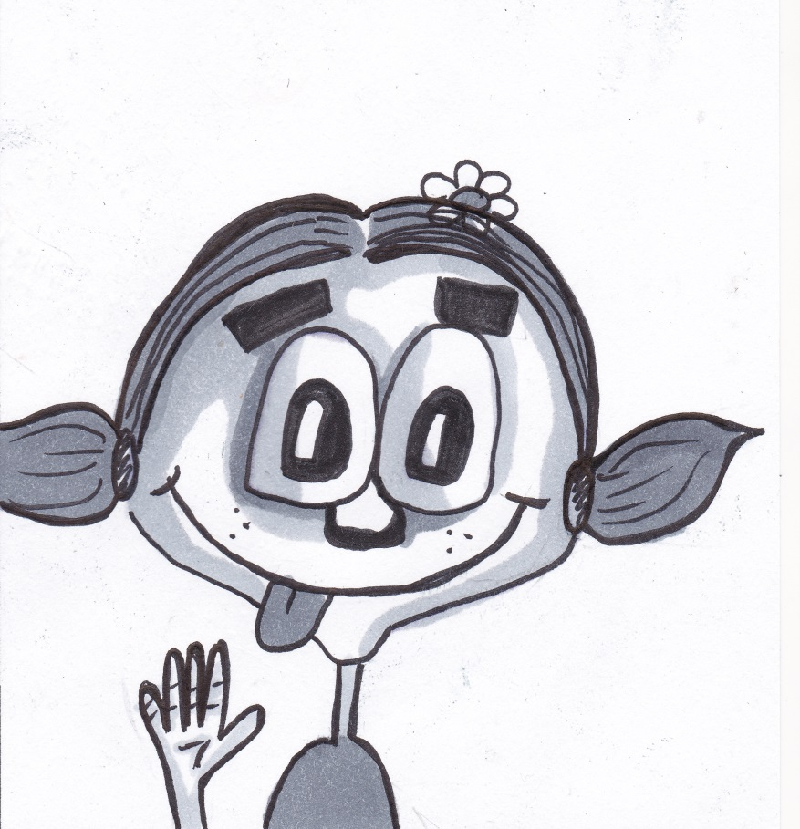

**Name:** Sophie Eschring

**Herkunft:** Plauen/Deutschland

**Sprachkenntnisse:**

Deutsch, Englisch, Russisch, Mandarin, Hindi, Suaheli, Arabisch, verschiedene Sprachen der Uhreinwohner Amerikas

**Abi Schnitt:** frisch aus dem Kindergarten

**Besonderheiten:**

9 Jahre alt, nervige Besserwisserin, trotzdem irgendwie neidlich

**Hobbys:**

im Sandkasten nach Regenwürmern suchen

**Wohnung:**

**Job:**

**Internet:**

**ZIH:**

**Slub:**

|  |  |
| --- | --- |
| **Wissen** | O O O O O O O |
| **Nahrung** |  |
| **Geld** |  |
| **Sport** |  |

|  |  |  |
| --- | --- | --- |
|  | Angemeldet??? | Note |
| Einführung in die Mathematik für Informatiker |  |  |
| Mathematische Methoden für Informatiker |  |  |
| Algorithmen und Datenstrukturen |  |  |
| Einführungspraktikum |  |  |
| Programmierung |  |  |
| Informations-und Kodierungstheorie |  |  |
| Formale Systeme |  |  |
| Theoretische Informatik und Logik |  |  |
| Softwaretechnologie |  |  |
| Rechnerarchitektur |  |  |
| Datenbanken und Rechnernetze |  |  |
| Betriebssysteme und Sicherheit |  |  |
| Technische Grundlagen und Hardwarepraktikum |  |  |
| Systemorientierte Informatik/ Hardware Software Codedesign |  |  |
| Intelligente Systeme |  |  |
| Einführung in die Medieninformatik |  |  |
| Einführung in die Computergraphik |  |  |